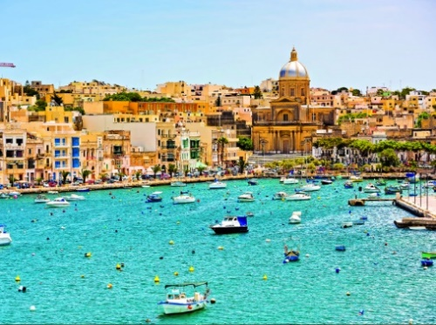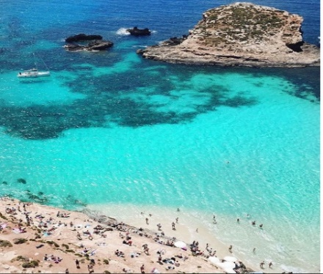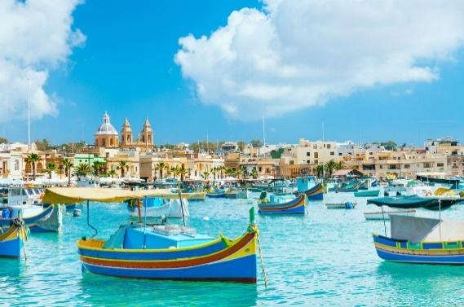

Μάλτα :Επηρεασμένη από διάφορους πολιτισμούς, η Μάλτα διαθέτει πολλά «πρόσωπα», αλλά μία και μοναδική ταυτότητα που δημιουργήθηκε μέσα από μια πλούσια ιστορία και αντανακλάται στα μεγαλιθικά μνημεία, τις μεσαιωνικές πόλεις, αλλά και τα παραδοσιακά χωριά της, όπου οι κάτοικοι δεν χάνουν ευκαιρία να διασκεδάσουν με κάθε αφορμή. Από τις βόρειο αφρικανικές και τις αραβικές επιρροές της, μέχρι την εμπνευσμένη από τη Σικελία κουζίνα της, η Μάλτα είναι ένας μικρόκοσμος της Μεσογείου. Λίγες ευρωπαϊκές χώρες έχουν τόσο συμπυκνωμένη ιστορία, αρχιτεκτονική και τόσες όμορφες παραλίες, σε τόσο μικρή έκταση. Αν και μικρή, η νησιωτική αυτή χώρα διαθέτει μεγάλη και πλούσια ιστορία, ενώ φαίνεται πως κατοικείται από τη Νεολιθική εποχή (4η χιλιετία π.Χ.). Η στρατηγική της θέση και τα λιμάνια της στη μέση της Μεσογείου, προσέλκυσαν ανά τα χρόνια Φοίνικες, Έλληνες, Ρωμαίους, Άραβες, Νορμανδούς, Σταυροφόρους, Γάλλους και τέλος τους Βρετανούς, με την αποικιακή περίοδο να διαρκεί μέχρι το 1964. Δέχθηκε πολλές επιρροές στη μακρά ιστορία της, αλλά δεν υπάρχει αμφιβολία: Η Μάλτα δεν αποτελεί απλώς μια ρωμαϊκή κατάκτηση ή κατάλοιπο της βρετανικής αποικιοκρατίας. Αυτό το νησιωτικό έθνος, έχει ένα ιδιόμορφο χαρακτήρα που εντυπωσιάζει: Από τους προϊστορικούς ναούς και την μπαρόκ αρχιτεκτονική της πρωτεύουσας Βαλέτα, μέχρι την κουζίνα και τις γιορτές, αυτό το έθνος εκπέμπει μοναδική γοητεία.
Μάλτα 5 ημέρες | Αναλυτικό Πρόγραμμα
1η ημέρα: Αθήνα – Μάλτα – Ξενάγηση Βαλέτας – 5D Experience
Συγκέντρωση στο αεροδρόμιο και πτήση με την Aegean Airlines . Άφιξη στο αεροδρόμιο της Μάλτας και αμέσως θα αναχωρήσουμε για την ξενάγηση στην περίφημη πρωτεύουσα του τάγματος των Ιπποτών του Άγιου Ιωάννη. Η ξενάγηση στην Βαλέτα γίνεται με τα πόδια, γιατί η κυκλοφορία των αυτοκινήτων απαγορεύεται στο τμήμα της Παλιάς Πόλης. Πρόκειται για μια μοναδική καστρούπολη με ιδιαίτερη ιστορική σημασία και απεριόριστη ομορφιά. Θα περπατήσουμε στα στενά γραφικά δρομάκια και θα απολαύσουμε τα στοιχεία μιας άλλης εποχής. Θα θαυμάσουμε τους κήπους Μπαράκα, απ’ όπου θα δούμε την πανοραμική θέα των δύο φυσικών λιμανιών της Μάλτας και των τριών ιστορικών πόλεων που συνδέονται με τις δύο μεγάλες πολιορκίες του 1565 και 1942. Επίσης τον μεγαλοπρεπή ναό του Αγίου Ιωάννη , το παλάτι του Μεγάλου Μάγιστρου και τα υπέροχα κτίσματα με τα ξύλινα μπαλκόνια. Χρόνος ελεύθερος .Η επίσκεψη μας στην Βαλέτα θα ολοκληρωθεί με την παρακολούθηση ενός οπτικοακουστικού show του Μάλτα 5D. Είναι ένα θέατρο νέας γενιάς όπου νιώθεις τα «πραγματικά» συναισθήματα της ταινίας. Σε σύντομο χρονικό διάστημα, μπορείτε να εξερευνήσετε τα πολύχρωμα και εντυπωσιακά επεισόδια της ιστορίας και του πολιτισμού της Μάλτας, που μεγεθύνονται με τρισδιάστατα φιλμ, κινούμενα καθίσματα, σπρέι νερού, εκρήξεις αέρα κλπ. Μια μοναδική εμπειρία για όλες τις ηλικίες! Στη συνέχεια, μεταφορά στο ξενοδοχείο για παραλαβή δωματίων και τακτοποίηση. Το βράδυ θα περιδιαβούμε με τη συνοδεία του αρχηγού μας στην περιοχή του ξενοδοχείου μας και θα έχετε την ευκαιρία να δειπνήσετε ή να πιείτε ένα ποτό στα νυχτερινά μαγαζιά της περιοχής.

2η ημέρα: Μάλτα – Μόστα – Μντίνα – Ραμπάτ – Κατακόμβες του Αγίου Παύλου (περιλαμβάνονται οι είσοδοι στην εκκλησία της Μόστα και στις κατακόμβες του Αγίου Παύλου)
Μετά το πρόγευμα στο ξενοδοχείο θα μεταφερθούμε στο κέντρο του νησιού.
Η ξενάγηση μας θα ξεκινήσει από τον Καθεδρικό της Μόστα με τον τρίτο μεγαλύτερο αυτοστηριζόμενο τρούλο στην Ευρώπη . Στην συνέχεια θα ανεβούμε στον λόφο της Ραμπάτ όπου θα ξεναγηθούμε στις κατακόμβες του Αγίου Παύλου, οι οποίες αποτελούν ένα εκτεταμένο σύστημα υπόγειων στοών και τάφων που χρονολογούνται μεταξύ του 3^{ου} και 8^{ου} μΧ αιώνα. Κατόπιν η εντυπωσιακή περιτοιχισμένη σιωπηλή πόλη Μντίνα , θα μας εντυπωσιάσει, με την μοναδική θέα αλλά και την οχύρωση της, όσο και από την ιδιαίτερη αρχιτεκτονική της. Ελεύθερος χρόνος.

3η ημέρα: Μάλτα –Βιτοριόζα – Μάρσασλοκ
Μετά το πρωινό, αναχώρηση για να δούμε την πανοραμική θέα γύρω από τις οχυρώσεις της Βαλέτας. Θα έχετε την ευκαιρία να θαυμάσετε τα εντυπωσιακά τείχη που την περιβάλλουν και τη γεωγραφική της θέση. Κατόπιν θα προχωρήσουμε στη μεσαιωνική οχυρωμένη πόλη Βιττοριόζα, όπου εκεί θα έχουμε την ευκαιρία να δούμε την εκκλησία 16ου αιώνα του Αγίου Λορέντζο , αλλά και πολλά σπίτια που έχουν μείνει από την εποχή των Ιωαννιτών Ιπποτών. Στη συνέχεια θα επισκεφθούμε το Marsaxlokk, το μεγαλύτερο ψαροχώρι της Μάλτας. Εδώ, μπορείτε να απολαύσετε τον ελεύθερο σας χρόνο για να περιπλανηθείτε στην αγορά ,να γευματίσετε , να πιείτε τον καφέ σας ή απλά να χαλαρώσετε και να παρακολουθείτε τα πολύχρωμα ψαροκάικα.

4η ημέρα: ΜΑΛΤΑ (Ελεύθερη ημέρα) // Προαιρετική εκδρομή στο Γκόζο
Μετά το πρωινό, ελεύθερη ημέρα. Σήμερα σας προτείνουμε ολοήμερη εκδρομή στο μαγευτικό νησί Γκόζο. Για να φθάσουμε στο δεύτερο μεγαλύτερο νησί του αρχιπελάγους της Μάλτας, μεταφερόμαστε στο πορθμείο και επιβιβαζόμαστε στο ferry boat. Η εξαιρετική ομορφιά του τοπίου, τα υπέροχα σπίτια και οι αγροικίες, η εναλλαγή των εικόνων που θα συναντήσετε θα σας πείσουν σίγουρα, για το πόσο άξιζε η επίσκεψή σας στο νησί του Γκόζο. Θα επισκεφτούμε την Ggantija, με τα μοναδικά ευρήματα από την Νεολιθική εποχή, την πρωτεύουσά του Γκόζο Βικτώρια, με το περίφημο κάστρο και την παλιά πόλη, στη συνέχεια το παραδοσιακό χωριό Φοντάνα, όπου μπορείτε να αγοράσετε παραδοσιακά προϊόντα και τέλος το γραφικό ψαροχώρι Xlendi,. Επιστροφή στο ξενοδοχείο. Διανυκτέρευση.

5η ημέρα: Μάλτα–- Πτήση για την Αθήνα
Μεταφορά στο αεροδρόμιο για την πτήση της επιστροφής στην Αθήνα.

ΠΕΡΙΛΑΜΒΑΝΟΝΤΑΙ:
- Αεροπορικά εισιτήρια Αθήνα – Μάλτα – Αθήνα με την Aegean Airlines
- 1 αποσκευή μέχρι 23 κιλά & μια χειραποσκευή μέχρι 8 κιλά ανά επιβάτη
- Μεταφορές από / προς αεροδρόμιο της Μάλτας
- 4 διανυκτερεύσεις σε ξενοδοχεία 4* της επιλογής σας
- Πρωινό μπουφέ καθημερινά
- Ξενάγηση της Βαλέτας - Πρωτεύουσας του νησιού
- Είσοδος στο 5D Experence
- Εκδρομή σε Μόστα , Μντίνα , Ραμπάτ, κατακόμβες του Αγίου Παύλου,
- Είσοδοι στην Εκκλησία της Μόστα και τις Κατακόμβες του Αγίου Παύλου
- Εκδρομή στην Βιττοριόζα και το γραφικό ψαροχώρι Μάρσασλοκκ
- Ελληνόφωνος Αρχηγός – Ξεναγός
- Ταξιδιωτική ασφάλιση αστικής επαγγελματικής ευθύνης
- Υπηρεσίες τοπικού αντιπροσώπου του γραφείου μας

ΔΕΝ ΠΕΡΙΛΑΜΒΑΝΟΝΤΑΙ:
- Φόροι αεροδρομίων: 220 €
- Είσοδοι μουσείων, ανακτόρων που δεν αναφέρεται στα περιλαμβανόμενα
- Φιλοδωρήματα, ποτά, αχθοφορικά
Σημείωση: Οι ξεναγήσεις, εκδρομές, περιηγήσεις είναι ενδεικτικές και δύναται να αλλάξει η σειρά που θα πραγματοποιηθούν.

ΤΙΜΟΚΑΤΑΛΟΓΟΣ & ΑΝΑΧΩΡΗΣΕΙΣ ΠΡΟΓΡΑΜΜΑΤΟΣ
ΠΕΡΙΟΔΟΣ | ΔΙΑΡΚΕΙΑ | ΑΝΑΧΩΡΗΣΕΙΣ | ΠΤΗΣΕΙΣ | ΞΕΝΟΔΟΧΕΙΑ | ΤΙΜΕΣ ΚΑΤΆ ΑΤΟΜΟ
 |  |  |  |  | ΕΝΗΛΙΚΑΣ ΣΕ ΔΙΚΛΙΝΟ | ΕΠΙΒ/ΥΝΣΗ ΜΟΝ/ΝΟΥ | ΠΑΙΔΙ 2-12 ΣΕ EXTRA ΚΡΕΒΑΤΙ | ΦΟΡΟΙ ΑΕΡ.
ΑΠΡΙΛΙΟΣ - ΙΟΥΝΙΟΣ  2024 | 5 ημέρες | 04-08/04/2024  11-15/04/2024  18-22/04/2024  16-20/05/2024  23-27/05/2024  30/05-04/06/2024  06-10/06/2024  13-17/06/2024  27/06-01/07/2024 | Α3 730 ATH 07:35 -MLA 08:15 A3 731 MLA 09:00 - ATH 11:30 | ADAGIO APARTHOTEL CENTRAL 4* | 495 € | 180 € | 395 € | 220 €
 |  |  |  | MERCURE ST.JULIANS 4* | 595 € | 240 € | 495 €

